Подготовила: воспитатель - Радченко В.В. МАДОУ «Золушка», г. Ноябрьск.

Картотека игр с LEGO.
Уважаемые родители, делюсь с вами идеями по использованию конструктора Лего в образовательных целях. Для этой серии игр и развивающих занятий у вас должен быть в наличии конструктор Lego Duplo/Lego или другие похожие конструкторы.
«Сортировка». Для первого варианта игры вам понадобится пластиковый или бумажный лоток от яиц и конструктор Лего. Нарисуйте несколько схем из 10 квадратов, каждый из которых будет своего цвета. Задача ребенка собрать кубики в лоток от яиц по схеме. Если ребенок играет мелкими деталями, он может класть в каждую ячейку не 1 деталь такого цвета, а много. Во втором варианте можно использовать коробки или бумажные пакеты с прорезанным отверстием и наклейками соответствующими кубикам цветов.
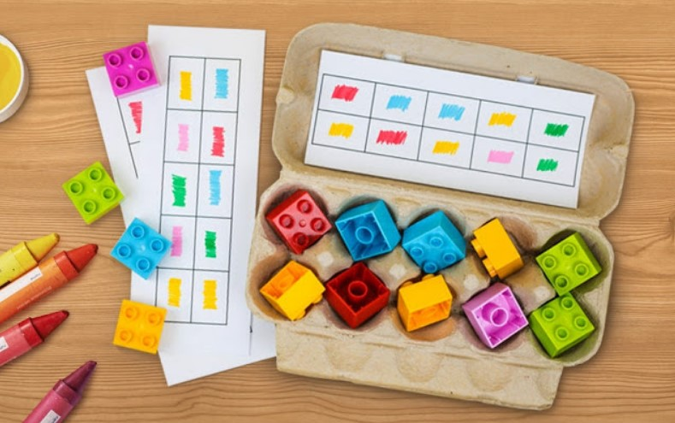
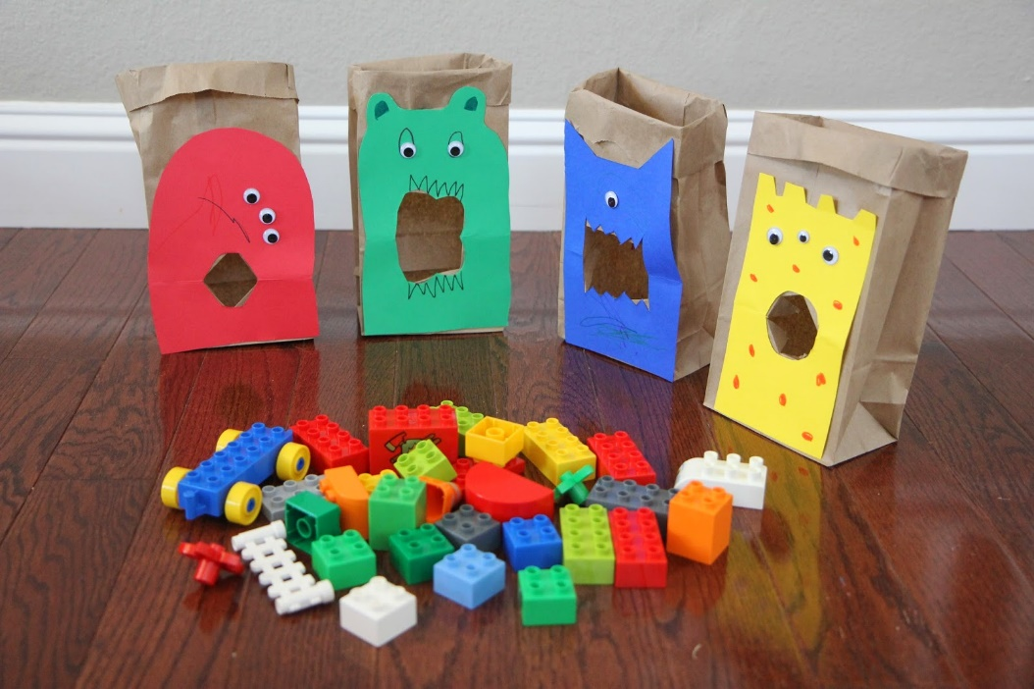

«Учим счет». Игра для малышей, которые только учат цифры. Нестирающимся маркером напишите на разных кубиках цифры. Теперь можно просить ребенка сооружать башни, собирая кубики в нужной последовательности.
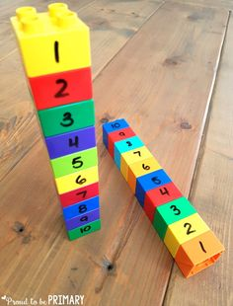 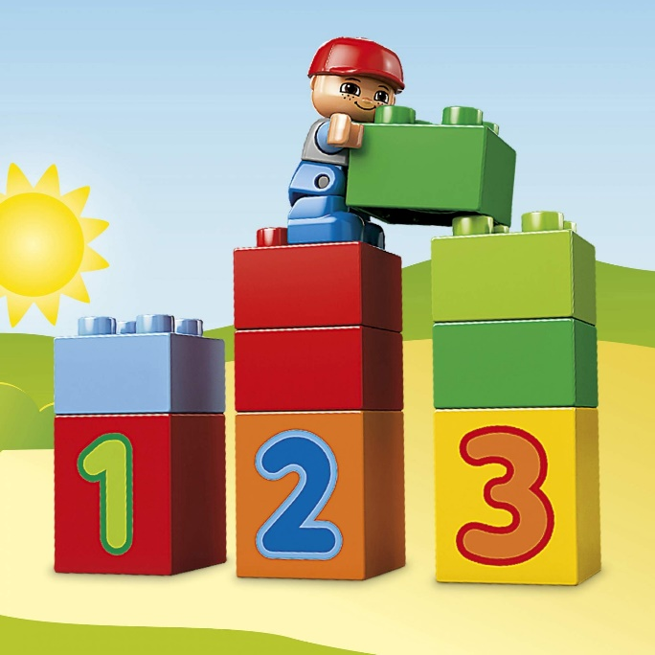.

Можно делать башни с цифрами в одном цвете, например, 10 оранжевых, 10 красных и 10 синих кубиков.
«Учим цифры». Можно сделать такую игру чуть иначе. Нарисуйте 5-10 столбиков на листе бумаги, внизу напишите цифры от 0 до 9. Теперь ребенок должен уложить нужное количество деталей в каждую колонку.
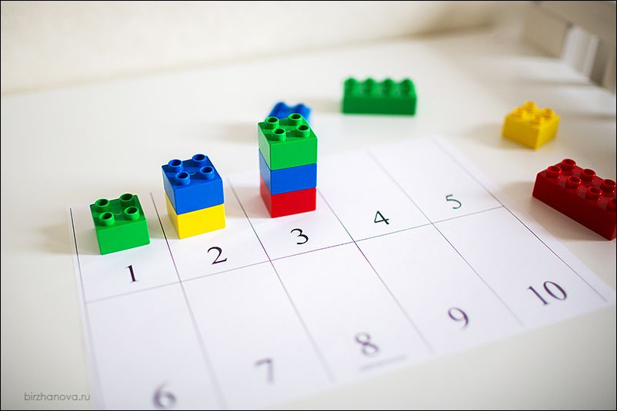
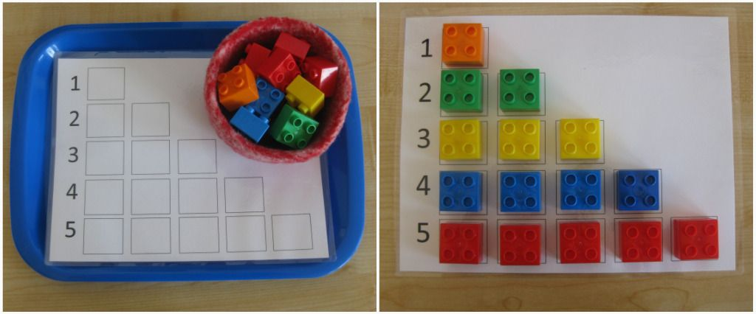
«Учим Сложение». С помощью этой игры можно обучить навыку сложения. Рисуем карточки с примерами и выкладываем примеры кубиками. Цифра 2 — 2 кубика желтого цвета, цифра 3 — 3 кубика синего и т.д.
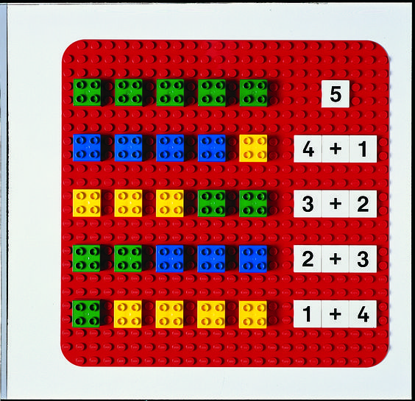
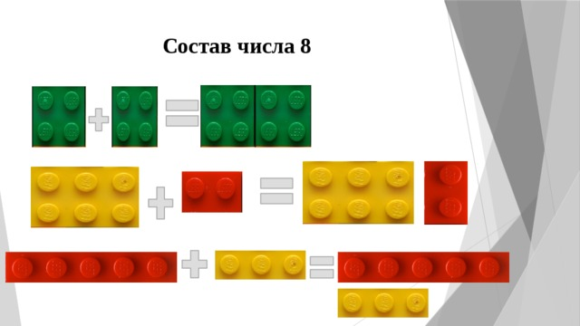

«Зеркальная картинка». Разделите поле на 2 части. Выложите хаотично кубики на одной половинке. А теперь дайте задание ребенку выложить кубики на второй половинке в зеркальном отражении.
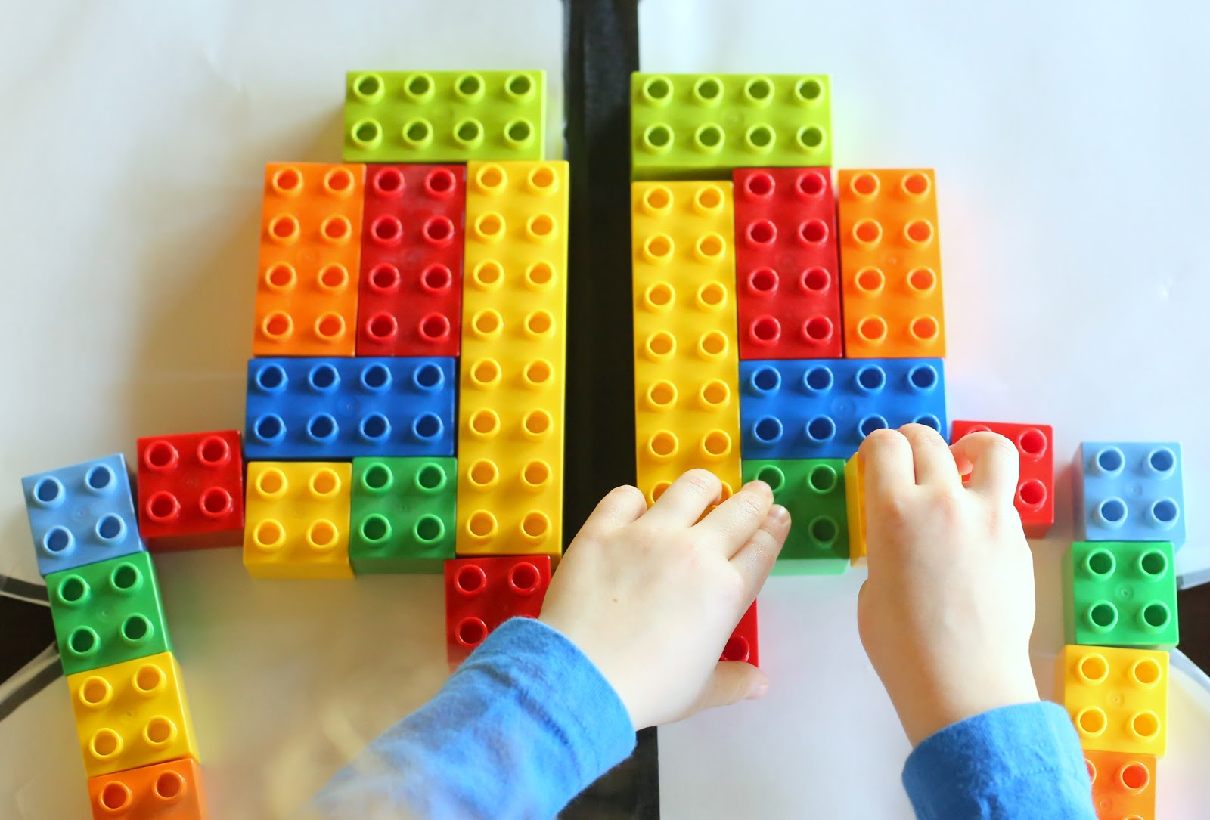
«Выложи по схеме». Распечатайте несколько цветных схем, и дайте малышу. Теперь он должен собрать точно такие же фигурки как на картинке. Цвета должны быть расположены в нужном порядке.
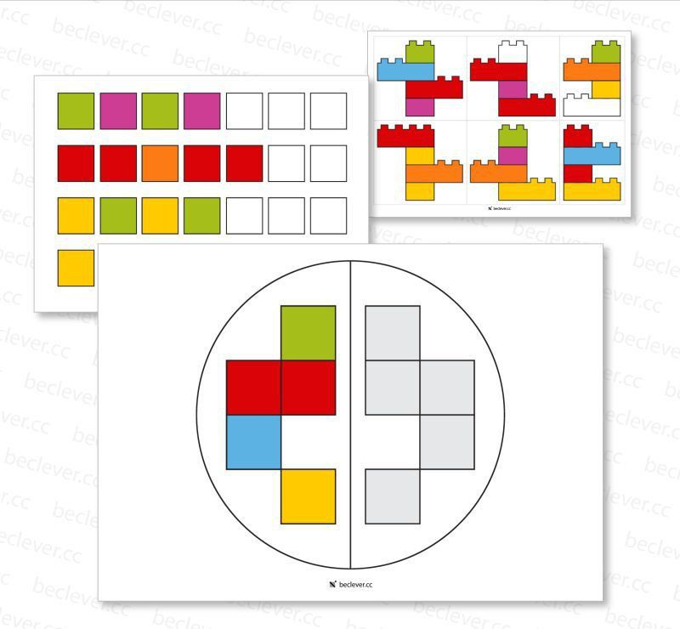
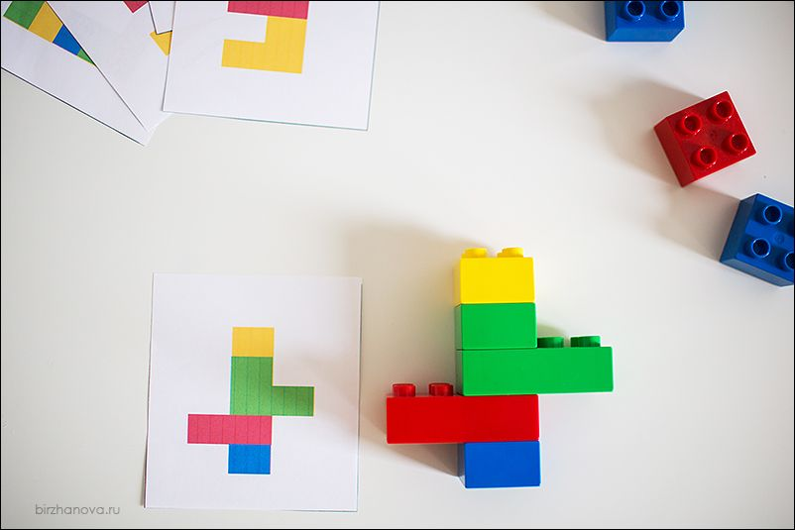
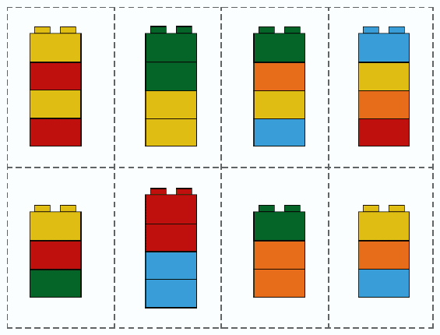

«Строим цифры». Прекрасная игра, которая подойдет и детям постарше. Предложите детям сами построить цифры, как на этих картинках, или проявив свою фантазию.
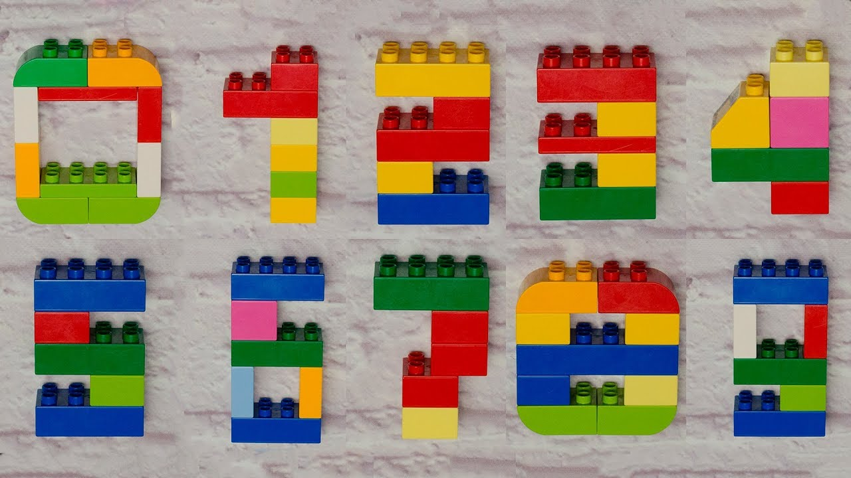

«Сложение и вычитание». Вариант изучения сложения и вычитания. Выкладываете перед ребенком кубки, он должен посчитать количество ячеек на кубике и сказать или записать ответ.
